Prema zadanim ishodima učenja održan je mentorski sat. Sat je ostvaren tijekom metodičkih vježbi i rada sa studentima kojima sam mentor za Učiteljski fakultet u Zagrebu.

ZA NASTAVNI SAT PRIRODE I DRUŠTVA

Učitelj/mentor: Gordana Šestak
Osnovna škola: Ivana Gorana Kovačića, Zagreb
Razred: 2.b

Nastavna jedinica: | Putujemo zrakoplovom i brodom
Domena/koncept: | A. Organiziranost svijeta oko nas, A.B.C.D. Istraživački pristup
Temeljni odgojno-obrazovni ishodi učenja  Razrada odgojno-obrazovnih ishoda učenja  Ishodi učenja na razini aktivnosti | PID OŠ A.2.3. Učenik uspoređuje organiziranost različitih zajednica i prostora dajući primjere iz neposrednoga okružja.  - Opisuje važnost organizacije prometa u svome okružju.  - Opisuje zanimanja u mjestu u kojemu živi.  Ishodi učenja na razini aktivnosti (znanja, vještine/sposobnosti i stavovi/vrijednosti):  Učenik prepoznaje i i zna opisati dotična prometna sredstva. Shvaća njegovu namjenu i razumije njihovu važnost. Zna navesti zanimanja vezana za određeno prometno sredstvo i uočava njihovu važnost.
PID OŠ A.B.C.D. 2.1. Učenik uz usmjeravanje opisuje i predstavlja rezultate promatranja prirode, prirodnih ili društvenih pojava u neposrednome okružju i koristi se različitim izvorima informacija.
- Objašnjava uočeno, iskustveno doživljeno ili istraženo.
- Donosi jednostavne zaključke.
Ishodi učenja na razini aktivnosti:
Učenik opaža i uz pomoć opisuje svijet oko sebe, postavlja pitanja povezana s opažanjima i prikazuje rezultate.

Odgojno-obrazovna očekivanja međupredmetnih tema: | uku A.1.1. Učenik uspoređuje nove informacije i odabire one koje su mu potrebne.
Međupredmetna povezanost: | Hrvatski jezik – govoreno izražavanje, opisivanje prema nizu slika – Putovanje zrakoplovom/ putovanje brodom  Likovna kultura – crtanje, brod na moru/brodskoj luci; zrakoplov u zraku/zračnoj luci; ploha, boje.
Vrednovanje: | Vrednovanje za učenje:  Procjena točnosti rješenja nastavnog listića.  Procjena rada na dodatnim digitalnim sadržajima (wordwall platforma).
Vrednovanje kao učenje:
Aktivnost prepoznavanja točnosti tvrdnji podizanjem odgovarajuće kartice (crveno za netočno i zeleno za točno).
 | Vrednovanje naučenog: /

Nastavne strategije, metode i tehnike: | Nastavne strategije:  - Heuristička nastava (nastava u kojoj dominira heuristički razgovor)  Nastavne metode:  - Verbalne metode: metoda usmenog izlaganja, metoda razgovora, metoda čitanja i rada na tekstu, metoda pisanja  - Vizualne metode: metoda demonstracije, metoda crtanja/ilustrativnih radova/grafičkih uradaka
Oblici rada u nastavi: | Frontalni rad, individualni, u paru
Nastavni mediji (izvori znanja, nastavna sredstva, nastavna pomagala): | Vizualni: fotografije, materijal na ploči  Tiskani/tekstualni (podskupina vizualnih): nastavni listić  Auditivni: ljudski glas  Interaktivni: Wordwall platforma, Youtube platforma  Nastavna pomagala: zelena ploča, magneti, projekcijsko platno, računalo.
Multimedijski i interaktivni sadržaji: | https://wordwall.net/hr/resource/1947651/priroda-i-dru%c5%a1tvo/putujemo-zrakoplovom  https://www.youtube.com/watch?v=x7sF_o1ikrY  https://wordwall.net/hr/resource/6624126/putujemo-zrakoplovom-i-brodom

Diferencijacija u nastavnom procesu
Prilagodba za učenike s teškoćama: | Ovisno o teškoći osigurati individualni pristup učeniku/učenici
Aktivnosti i zadaci za darovite učenike: | Istraži i napiši listu različitih vrsta zrakoplova. Nacrtaj vlastiti zrakoplov izgleda kakvog ti želiš, opiši za što je namijenjen tvoj zrakoplov.

NASTAVNE AKTIVNOSTI - TIJEK NASTAVNOG SATA |  | Ishodi učenja na razini aktivnosti
Dogovor/  motivacija: | Prikazujući Powerpoint prezentaciju pitam učenike znaju li kakav sve promet postoji. Dolazimo do spoznaje kako postoji kopneni, zračni i vodeni promet. Prikazujući fotografije učenici prepoznaju o kojim se prijevoznim sredstvima radi.  Najavljujem igru asocijacije. Pred njima se nalaze četiri zatvorena polja (papiri na ploči označeni slovima A(1,2,3) B(1,2,3), C(1,2,3), D(1,2,3)). Prozivam učenike, a oni otvaraju određeno polje. Čitam po tri pojma. Učenici moraju otkriti na što ih pojmovi asociraju odnosno pronaći rješenje tog polja. Kada pogode rješenje polje se otvara. Nakon otvaranja svih četiri polja otkriva se rješenje - zrakoplov. Nakon igre započinjem razgovor s učenicima o tome jesu li putovali zrakoplovom.  Je li tko od vas putovao zrakoplovom? Opišite svoje putovanje.  Nakon kratkog razgovora slijedi najava teme.  1. polje (pojmovi): način kretanja, krila, ptice - (rješenje) LET  2. polje: ukrcaj, ljudi koji putuju, putna torba - PUTNICI  3. polje: voda, vatra, zemlja - ZRAK  4. polje: autobus, vlak, brod - PROMETNO SREDSTVO  NAJAVA: U prvom dijelu sata učit ćemo i razgovarati o putovanju zrakoplovom. Zatim ćemo učiti o putovanju brodom.
Spoznavanje: | Aktivnost 1.  Započinjem razgovor u kojem ću s učenicima utvrditi najvažnije pojmove i činjenice vezane za putovanje zrakoplovom. Razgovor pratim fotografijama prikazanim na PowerPoint prezentaciji.  Što je zrakoplov? (Zrakoplov je prometno sredstvo koje putuje zrakom.)  Što pokreće zrakoplov? Gdje sve zrakoplov može putovati? (Zrakoplov pokreću motori, može putovati svijetom.)  Odakle kreću zrakoplovi na putovanja? ( Zrakoplovi kreću iz zrakoplovnih luka.)  Što su to piste? (Piste su staze za uzlijetanje i slijetanje zrakoplova u zrakoplovnoj luci.)  Što sve mogu prevoziti zrakoplovi? (Zrakoplovi mogu prevoziti ljude, životinje, robu, hranu, poštu, lijekove...)  Što putnik treba kupiti prije putovanja? (Putnik treba kupiti zrakoplovnu kartu.)  Koji se sve podatci trebaju nalaziti na putnoj karti? (Trebaju se nalaziti podatci o putniku, kamo ide i odakle kreće, datum i vrijeme polijetanja.)  Tko upravlja zrakoplovom? (Zrakoplovom upravlja pilot.)  Tko su domaćica ili domaćin zrakoplova?(Ljudi koji se brinu za sigurnost i udobnost putnika tijekom leta.)  Tko je kontrolor leta? (Ljudi koji se u kontrolnom tornju brinu za sigurnost zračnog prometa. )  Kako se trebaju ponašati putnici za vrijeme putovanja zrakoplovom? (mišljenja učenika)  Aktivnost 2  S učenicima kao sažimanje prijašnjeg razgovora rješavam kviz na Wordwall platformi.  Aktivnost 3.  Na PowerPoint prezentaciji prikazujem spuštanje broda Isaac Newton u more. Brod je izgrađen u brodogradilištu Uljanik u Puli. Drugi naziv za spuštanje broda u more je porinuće. Nakon što učenici pogledaju snimku razgovarat ćemo o tome što su vidjeli.  Jeste li vidjeli ovakav brod? Što ste sve vidjeli na ovoj snimci? Znate li što je to brodogradilište?  Jeste li putovali brodom? Koje je bilo odredište vašega putovanja?  O kojim smo prijevoznim sredstvima dosad učili?  Aktivnost 4.  Na PowerPoint prezentaciji prikazujem razne fotografije i postavljam pitanja. Potičem učenike na odgovaranje potpunom rečenicom.  Kuda prometuju brodovi?  Kako se zove naše more?  Opišite brod na prvoj fotografiji.  Sad promotrite sve tri fotografije, što primjećujete? (Kruzer-brod za krstarenje, trajekt- za prijevoz vozila, tereta i putnika)  Tko je putovao brodom? Kakvim brodom si putovao/la?  Što bi mogla biti brodska luka? Kako je zamišljate? (Mjesto u koje pristaju i iz kojeg se isplovljavaju brodovi)  Tko upravlja brodom? (kapetan)  Tko se još nalazi na brodu? (Mornari i ostali članovi posade. )  Što je potrebno kupiti kako bismo putovali brodom? Prikazujem brodsku kartu na PowerPoint prezentaciji.  Znate li što je vozni red? Kako ćemo znati u koliko točno sati polazi neki brod? Prikazujem na PowerPoint prezentaciji primjer plovidbenoga reda.  Kako se ponašamo na brodu? Objasnite pravila lijepog ponašanja na brodu. | Učenik opaža i uz pomoć opisuje svijet oko sebe, postavlja pitanja povezana s opažanjima i prikazuje rezultate.  Učenik prepoznaje i i zna opisati dotična prometna sredstva. Shvaća njegovu namjenu i razumije njihovu važnost.  Učenik prepoznaje i i zna opisati dotična prometna sredstva. Shvaća njegovu namjenu i razumije njihovu važnost  Zna navesti zanimanja vezana za određeno prometno sredstvo i uočava njihovu važnost.
Utvrđivanje naučenog: | Uvježbavanje:  Učenici nakon mojih uputa rješavaju nastavni listić (povezuju pojmove s njihovim opisom). Zajedno provjeravamo rješenja.
Ponavljanje:
https://wordwall.net/hr/resource/6624126/putujemo-zrakoplovom-i-brodom
Učenici rješavaju kviz na Wordwall platformi.
Vrednovanje:
Svaki učenik u jednu ruku uzima crvenu, a u drugu ruku zelenu karticu. Izgovaram tvrdnje. Ukoliko učenik smatra da je tvrdnja točna podiže zelenu karticu, ako smatra da je tvrdnja netočna podiže crvenu karticu.
Zrakoplovi lete prema redu plovidbe.
Staze za polijetanje i slijetanje zrakoplova zovu se piste.
Zrakoplovi polaze iz brodske luke.
Zrakoplovom upravlja kapetan.
Brodovi prometuju tračnicama.
Brodom možemo putovati do nekih mjesta na Jadranskome moru i do otoka.
Putnički brod prevozi različite vrste tereta.
Trajekt prevozi samo putnike.
Pilot ne upravlja brodom.
Mornari i ostali članovi brodske posade obavljaju različite poslove na brodu.
Zrakoplovna luka je mjesto u koje pristaju brodovi i iz kojeg isplovljavaju.
Nije potrebno kupiti brodsku kartu kako bi se putovalo brodom.
Na brodu trebamo slušati upute brodske posade i pristojno se ponašati.

Na kraju nastavnog sata učenici će nacrtati svoj vlastiti brod ili zrakoplov. Imenovat će ga po osobnoj želji. Ukoliko će biti kapetan/pilot mogu nacrtati sebe. Na crtež mogu nacrtati i svoje prijatelje.

PLAN PLOČE:
A1
B1
C1
D1

A2
A3
D3
B2
B3
D2
C2
C3
ZRAKOPLOV

PRILOZI (popis prikaza iz PPT, radni listići za učenike, zadaci za rad u paru, zadaci za rad u skupinama, sažetak za učenike, istraživački zadaci, problemski zadaci i dr.):
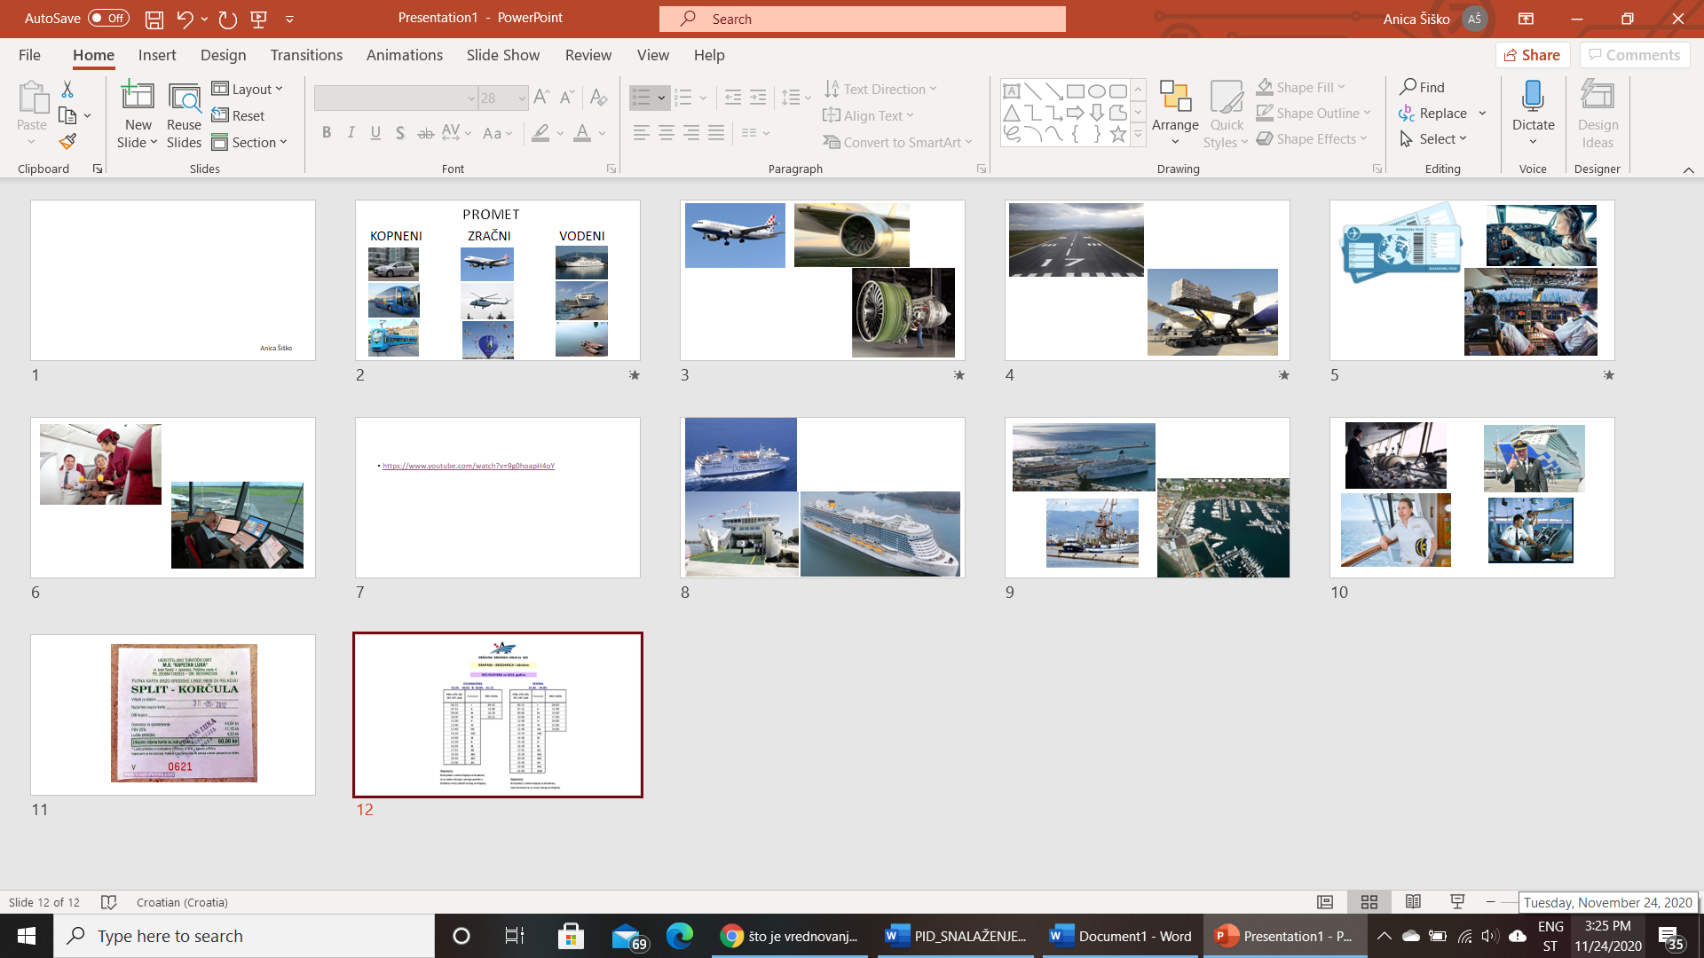

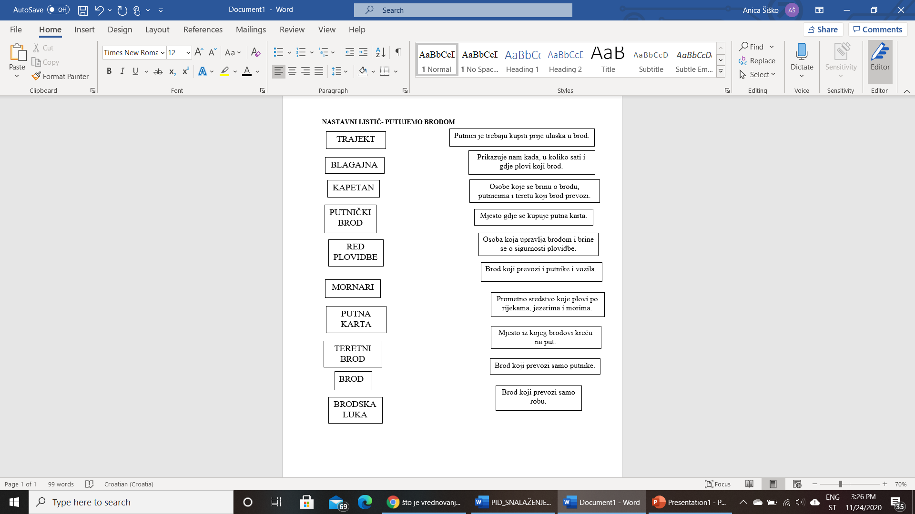

LITERATURA
Izvori za izradu priprave (stručna, metodička literatura, udžbenici, priručnici, obrazovna dokumentacija i dr.): | De Zan, I. (2005): Metodika nastave prirode i društva. Zagreb: Školska knjiga.  Letina, A., Ivanda T. K., De Zan, I. (2019): Istražujemo naš svijet 2. Zagreb: Školska knjiga.  https://narodne-novine.nn.hr/clanci/sluzbeni/2019_01_7_147.html  https://wordwall.net/hr/resource/1947651/priroda-i-dru%c5%a1tvo/putujemo-zrakoplovom  https://www.youtube.com/watch?v=x7sF_o1ikrY  https://wordwall.net/hr/resource/6624126/putujemo-zrakoplovom-i-brodom

